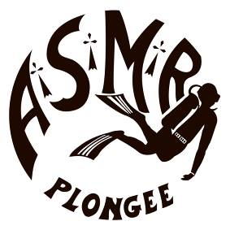


Autorisation Parentale obligatoire pour les mineurs

Madame, Monsieur,
Votre enfant mineur est inscrit dans notre club, “ASMR Section Plongée”. Des sorties en mer, des séances d’initiation en piscine et des cours théoriques vont être organisés durant toute la saison. Afin de pouvoir lui délivrer une licence de plongée obligatoire, nous vous demandons de remplir le document ci-dessous dûment signé.

Je soussigné(e) , autorise mon enfant
à pratiquer la plongée sous-marine et délègue tout pouvoir à l’Association Sportive des Municipaux Rennais -Section Plongée, sous la responsabilité du directeur de plongée, pour prendre les mesures qui s’imposent en cas d’accident ou de tout autre évènement nécessitant une intervention d’urgence.

Je reconnais avoir été averti que :
- La section ne prend pas en charge la surveillance de mon enfant en dehors des sorties en mer, des horaires de piscine et des cours théoriques.
- La présence d’un des parents ou représentant légal est obligatoire lors des déplacements sur les lieux de plongée.

Je certifie avoir pris connaissance des statuts et règlements de la FFESSM et de l’ASMR Section Plongée et je m’engage à les respecter.

La signature des parents à faire précéder de la date et de la mention “ lu et approuvé ”

Le père La mère Le tuteur légal

